ПАМЯТКА РОДИТЕЛЯМ

Причины детского дорожно-транспортного травматизма:

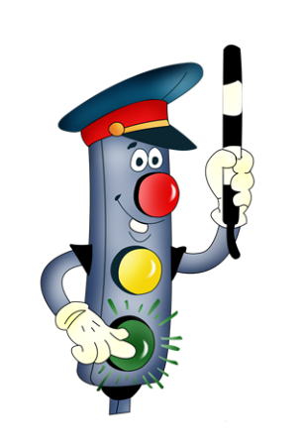
- Переход дороги в неустановленном месте, перед
близко идущим транспортом.
- Игры на проезжей части.
- Невнимание к сигналам регулирования движением. Выход на проезжую часть из-за стоящих машин, сооружений, зелёных насаждений и других препятствий.
- Неправильный выбор места перехода дороги при высадке из маршрутного транспорта.
- Незнание правил перехода перекрёстка.
- Хождение по проезжей части при наличии тротуара. Езда на велосипеде по проезжей части, когда нет 14 лет.
- Езда на роликах и самокатах по проезжей части.

Рекомендации по обучению детей правилам безопасного поведения на улицах и дорогах:

При выходе из дома:
- если у подъезда дома есть движение транспорта, обратите на это внимание ребенка. Вместе с ним посмотрите: не приближается ли транспорт.
- Если у подъезда стоят транспортные средства или растут деревья, остановитесь, научите ребенка осматриваться по сторонам и определять: нет ли опасности приближающегося транспорта.

При движении по тротуару:
- Придерживайтесь стороны подальше от проезжей части.
- Взрослый должен находиться со стороны проезжей части.
- Находясь на улице с дошкольником и младшим школьником, родители должны крепко держать его за руку.
- Приучите ребенка, идя по тротуару, внимательно наблюдать за выездом машин со двора.

При переходе дороги:
- Готовясь перейти дорогу: остановитесь, осмотрите проезжую часть со всех сторон.
- Развивайте у ребенка наблюдательность за дорогой.
- Показывайте ребенку следующие действия: поворот головы налево, направо для осмотра дороги; разделительную линию, где можно остановиться для пропуска автомобилей, держа его за руку.
- Учите ребенка всматриваться вдаль, пропускать приближающиеся машины.

ПОМНИТЕ!

- Вы для ребенка всегда являетесь авторитетом и примером в соблюдении Правил дорожного движения. Поэтому ребенок ведет себя на дороге точно так же, как и Вы.
- Находясь на улице, не спешите, переходите проезжую часть размеренным шагом.
- Выходя на проезжую часть дороги, прекратите разговаривать - ребенок должен привыкнуть, что при переходе дороги нужно сосредоточиться.
- Не переходите дорогу на красный или желтый сигнал светофора.
- Переходите дорогу только на зеленый сигнал светофора и в местах, обозначенных дорожным знаком «Пешеходный переход».
- При высадке из автобуса, троллейбуса, трамвая, такси выходите первыми. В противном случае ребенок может упасть или побежать на проезжую часть дороги.
- Привлекайте ребенка к участию в наблюдениях за обстановкой на дороге: показывайте ему те автомобили, которые готовятся поворачивать, едут с большой скоростью и т.д.
- Не выходите с ребенком на проезжую часть из-за каких-либо препятствий: стоящих автомобилей, кустов, не осмотрев предварительно дорогу.

